EDT PARA INICIALIZAR EL ERS
AurelIA - Gold Fields II
Estructura de Desglose Técnico, contexto funcional, arquitectura, módulos, ERD segmentados y forma de trabajo asistida por IA
Versión 0.1 - Documento base para equipo de desarrollo, diseño e integración

Propósito: Este documento no reemplaza al ERS final. Su objetivo es dar una estructura sólida para escribirlo, alinear al equipo y estandarizar cómo se debe pedir trabajo a agentes de IA, Figma Make, backend, frontend y QA.

Campo | Valor
Proyecto | AurelIA / Gold Fields II
Tipo de documento | EDT para construcción del ERS y guía operativa de iteración con IA
Audiencia | Equipo de desarrollo, diseño UX/UI, QA, arquitectura y líderes técnicos
Base técnica | Monorepo pnpm workspaces + Turborepo, NestJS, TypeORM, PostgreSQL, React/Vite, Expo, @aurelia/contracts
Enfoque | Construcción incremental sobre contratos compartidos, entidades transversales, workflows, evidencias, dashboards y módulos ambientales

Índice ejecutivo
- 1. Propósito del EDT y relación con el ERS
- 2. Contexto funcional de AurelIA
- 3. Decisiones arquitectónicas obligatorias
- 4. Mapa de aplicaciones y paquetes del monorepo
- 5. Alcance modular del sistema
- 6. EDT del proyecto y entregables esperados
- 7. ERD segmentados para comprensión del dominio
- 8. Playbook de trabajo asistido por IA
- 9. Matriz de documentos .md que debe leer cada solicitud
- 10. Plantillas de prompts por tipo de tarea
- 11. Secuencias de validación y comandos
- 12. Definition of Done por tipo de cambio
- 13. Riesgos, decisiones abiertas y recomendaciones
- 14. Anexos: fuentes, Mermaid snippets y checklist operativo

1. Propósito del EDT y relación con el ERS
Este EDT organiza el contenido que debería contener el ERS de AurelIA y define una forma de trabajo para que el equipo pueda iterar con IA sin perder coherencia arquitectónica. El foco no es solo documentar funcionalidades, sino también dejar claro cómo se deben solicitar, validar e integrar cambios en un monorepo con contratos compartidos, backend modular y frontends web/móviles desacoplados.
Objetivo | Qué debe resolver
Alinear contexto | Que cualquier desarrollador entienda qué es AurelIA, qué módulos existen y cómo se relacionan.
Definir arquitectura de trabajo | Explicar por qué se usa monorepo, @aurelia/contracts, TypeORM, PostgreSQL, servicios por dominio y módulos independientes.
Guiar iteración con IA | Indicar qué documentos leer, cómo formular prompts, qué restricciones aplicar y qué comandos ejecutar antes de entregar.
Preparar el ERS | Servir como esqueleto para el ERS formal: alcance, actores, requerimientos, datos, integraciones, reglas y criterios de aceptación.
Evitar deuda temprana | Prevenir duplicación de tipos, componentes no responsivos, entidades acopladas al frontend, migraciones inconsistentes y prompts ambiguos.

Criterio rector: Aunque algunas fases estén avanzando en paralelo, el ERS debe mantener una separación clara entre base transversal, módulos operativos, reportabilidad, dominios regulatorios e IA. La IA debe acelerar la implementación, no saltarse contratos, pruebas ni validación de arquitectura.

2. Contexto funcional de AurelIA
AurelIA es una plataforma ambiental centralizada para la gestión de controles críticos, inspecciones, incidentes, evidencias, flujos de aprobación, reportabilidad, alertas y asistencia con IA. La plataforma combina una web central por roles, aplicaciones móviles de terreno y una API común con base de datos transaccional.
Dominio | Descripción | Resultado esperado
Inspecciones ambientales | Gestión de inspecciones, hallazgos, seguimientos S1/S2/S3, evidencias, cierre y exportación PDF. | Trazabilidad end-to-end desde registro hasta cierre verificado.
Incidentes ambientales | Registro de incidente, Flash Report, clasificación nivel 0-5, SLA, validación, acciones inmediatas, ICAM/5 Por Qué y cierre. | Gestión controlada de incidentes con dashboard y difusión.
MUE y controles críticos | MUE1-MUE6, controles críticos, ítems de verificación, autoevaluaciones, responsables y evidencias. | Monitoreo de cumplimiento por área, MUE y responsable.
SPR | Reporte mensual de parámetros ambientales/operacionales, evidencias SOX, aprobaciones y consolidación. | Consolidación auditable y trazable de 51 parámetros.
Impuesto verde / emisiones | Catastro de fuentes fijas, niveles de actividad, factores de emisión, cálculos y reportes normativos. | Reportabilidad dinámica SISAT/RUEA/Impuesto Verde.
Reportabilidad | Dashboards interactivos por año, mes, trimestre, gerencia, empresa, estado, nivel, tipo y MUE. | Visibilidad operacional y ejecutiva.
IA futura | Asistencia para clasificación, validación documental/visual, priorización, reincidencias y generación de informes. | IA como apoyo validado por usuario responsable, no como verdad automática.

3. Decisiones arquitectónicas obligatorias
Decisión | Regla para el ERS / desarrollo | Motivo
Monorepo | Usar pnpm workspaces + Turborepo con apps y packages separados. | Permite compartir contratos y coordinar builds sin acoplar despliegues.
Contratos compartidos | @aurelia/contracts es la única fuente de verdad para enums, interfaces, DTOs request/response y constraints compartidos. | Evita divergencias entre API, web y móviles.
Entidades TypeORM solo backend | Nunca compartir entidades TypeORM con frontend/mobile. El frontend consume responses y types de contracts. | Separa persistencia de frontera HTTP.
DTO implements contrato | Los DTOs NestJS deben implementar las interfaces de request definidas en contracts. | El compilador detecta desalineación entre API y consumidores.
PostgreSQL + migraciones | El esquema evoluciona con migraciones TypeORM revisadas. No usar synchronize como diseño real. | Trazabilidad, reproducibilidad y control de cambios.
Transversalidad por tablas comunes | Usuarios, áreas, empresas, evidencias, comentarios, auditoría, workflows y notificaciones son transversales. | Evita duplicación entre módulos.
Polimorfismo controlado | Evidencias, comentarios, auditoría, workflows y notificaciones usan entity_type + entity_id validado por service. | Permite reutilización sin inflar la base con FKs cruzadas para cada módulo.
Server state vs UI state | TanStack Query para datos API; Zustand para estado de UI/cliente. | Evita duplicación de datos del servidor y mantiene UI predecible.
Diseño responsive | Figma Make no debe generar layouts absolutos/pixel-perfect. Debe integrar con grid/flex y UI kit. | Evita vistas frágiles y difíciles de mantener.

4. Mapa de aplicaciones y paquetes del monorepo
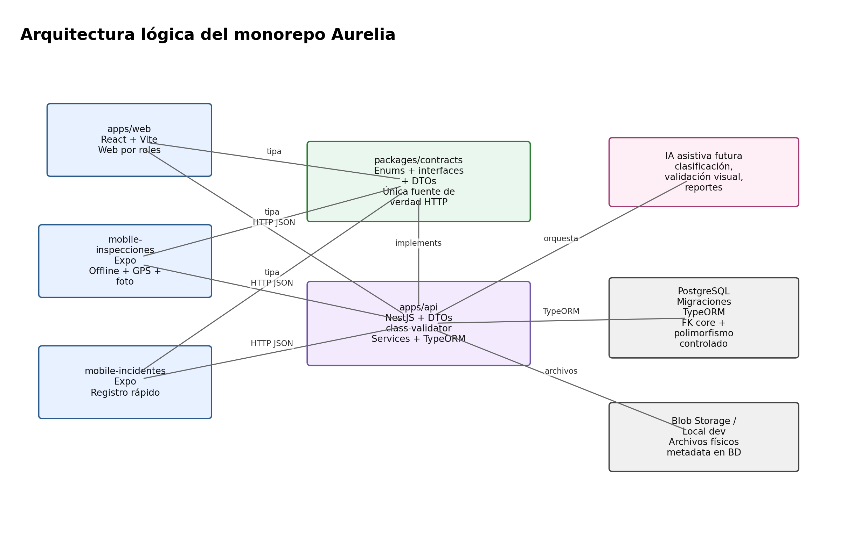
Figura 1. Arquitectura lógica del monorepo y flujo de dependencias permitido.
Ruta | Responsabilidad | Reglas clave
apps/api | API central NestJS con módulos por dominio, DTOs, services, TypeORM, migraciones y seeds. | Puede importar @aurelia/contracts. No expone entidades TypeORM como response.
apps/web | Web central por roles para operación, supervisión, aprobación, administración y dashboards. | React/Vite, Tailwind, shadcn/ui, services + hooks, roles desde contracts.
apps/mobile-inspecciones | App de terreno para levantar inspecciones, hallazgos, fotos, GPS y sincronización. | Expo, RN flex, offline básico, contratos compartidos.
apps/mobile-incidentes | App de terreno para registrar incidentes, foto, GPS, descripción y preclasificación. | Expo, captura rápida, sincronización y validación posterior.
packages/contracts | Enums, interfaces, types, DTOs request/response y schemas agnósticos. | No depende de NestJS, TypeORM, React, Expo ni class-validator.
docs | Fuente de contexto para IA, ERS, arquitectura, flujos, base de datos y guías por equipo. | Cada prompt debe indicar qué documentos leer antes de modificar código.

5. Alcance modular del sistema
Módulo | Entidades principales | Alcance funcional | Consumidores
Core organizacional | business_units, gerencias, areas, sectors, locations, companies | Catálogos, filtros, jerarquía de área/empresa | Todas las fases
Usuarios, roles y permisos | users, roles, permissions, user_roles, role_permissions, user_area_assignments | Identidad, perfiles, permisos por módulo/acción | Transversal
Archivos y evidencias | files, evidences, evidence_links, entity_reference_types | Adjuntos, fotos, documentos, GPS, validación | Inspecciones, incidentes, SPR, controles, emisiones
Comentarios y auditoría | comments, audit_logs | Observaciones y trazabilidad de cambios | Todos los módulos críticos
Workflows y notificaciones | workflow_definitions/instances/steps, notifications, recipients | Aprobación, devolución, cierre, alertas y recordatorios | Inspecciones, incidentes, SPR, controles
Inspecciones | templates, sections, items, inspections, answers, findings, followups, exports | Checklist/hallazgos, seguimientos, cierre, PDF, dashboard | Web + mobile-inspecciones
Incidentes | incident_types, level_rules, incidents, flash_report, investigations, action_plans | Flash Report, SLA, ICAM/5 Por Qué, cierre y difusión | Web + mobile-incidentes
MUE y controles críticos | mues, critical_controls, verification_items, assessments, answers | Autoevaluación y evidencias por MUE/área/responsable | Web + reportabilidad
SPR | measure_groups, units, parameters, assignments, monthly_records, consolidation_rules | 51 parámetros, SOX, validación y consolidación mensual | Web + reportes
Emisiones / impuesto verde | emission_sources, activity_levels, factors, calculations, thresholds | Fuentes fijas, emisiones, SISAT/RUEA/Impuesto Verde | Web + reportes
IA asistiva | ai_suggestions, classification_results, visual_validation_results, feedback | Sugerencias, validación visual, alertas, predicción | Futuro / experimental controlado

6. EDT del proyecto y entregables esperados
La siguiente EDT organiza el trabajo para completar el ERS y orientar la implementación asistida por IA. Puede usarse como índice maestro de historias, documentos y PRs.
EDT | Paquete | Alcance | Entregable
1.0 | Gobierno del ERS | Definir objetivo, alcance, glosario, stakeholders, fuentes, decisiones abiertas y control de versiones. | ERS base, glosario, matriz de fuentes, decision log.
2.0 | Arquitectura de solución | Documentar monorepo, contratos, API, apps, persistencia, storage, workflows, IA futura y despliegues independientes. | Sección arquitectura, diagramas C4 simplificados, reglas de dependencia.
3.0 | Modelo de datos | Consolidar ERD conceptual y segmentado por dominio; alinear DDL, TypeORM y contratos. | ERDs, diccionario de datos, estrategia de migraciones, seeds.
4.0 | Core transversal | Organización, usuarios, roles, permisos, áreas, empresas, evidencias, archivos, comentarios, auditoría. | Requerimientos funcionales y no funcionales transversales.
5.0 | Workflows y estados | Definir estados por dominio, aprobaciones, devoluciones, cierres, SLA, historial y notificaciones. | Matriz de estados/transiciones y reglas de notificación.
6.0 | Módulos operativos | Inspecciones, incidentes, controles críticos/MUE, SPR, emisiones. | RF por módulo, reglas, validaciones, endpoints y criterios de aceptación.
7.0 | Aplicaciones cliente | Web por roles, mobile inspecciones, mobile incidentes, integración de diseños Figma Make. | Rutas, pantallas, componentes, estados UI, services/hooks, offline.
8.0 | Reportabilidad | Dashboards, filtros, KPIs, exportaciones PDF, vistas SQL y reportes semanales/mensuales. | Matriz de KPIs, endpoints de summary, vistas/materialized views futuras.
9.0 | Calidad y validación | Comandos, lint, build, tests, migraciones, seeds, PR checks, DoD por tipo de cambio. | Checklist de validación y pipeline esperado.
10.0 | Playbook IA | Estandarizar prompts, documentos obligatorios por solicitud, guardrails, QA de agentes y revisión humana. | Plantillas de prompts y matriz de lectura de .md.

7. ERD segmentados para comprensión del dominio
Los siguientes ERD segmentados deben incorporarse al ERS como soporte visual. No buscan reemplazar el DDL, sino ayudar al equipo a entender relaciones, dependencias transversales y límites de cada módulo.

7.1 Core organizacional, usuarios y permisos
Base para todos los filtros, permisos, responsables, empresas colaboradoras y segmentación por gerencia/área.
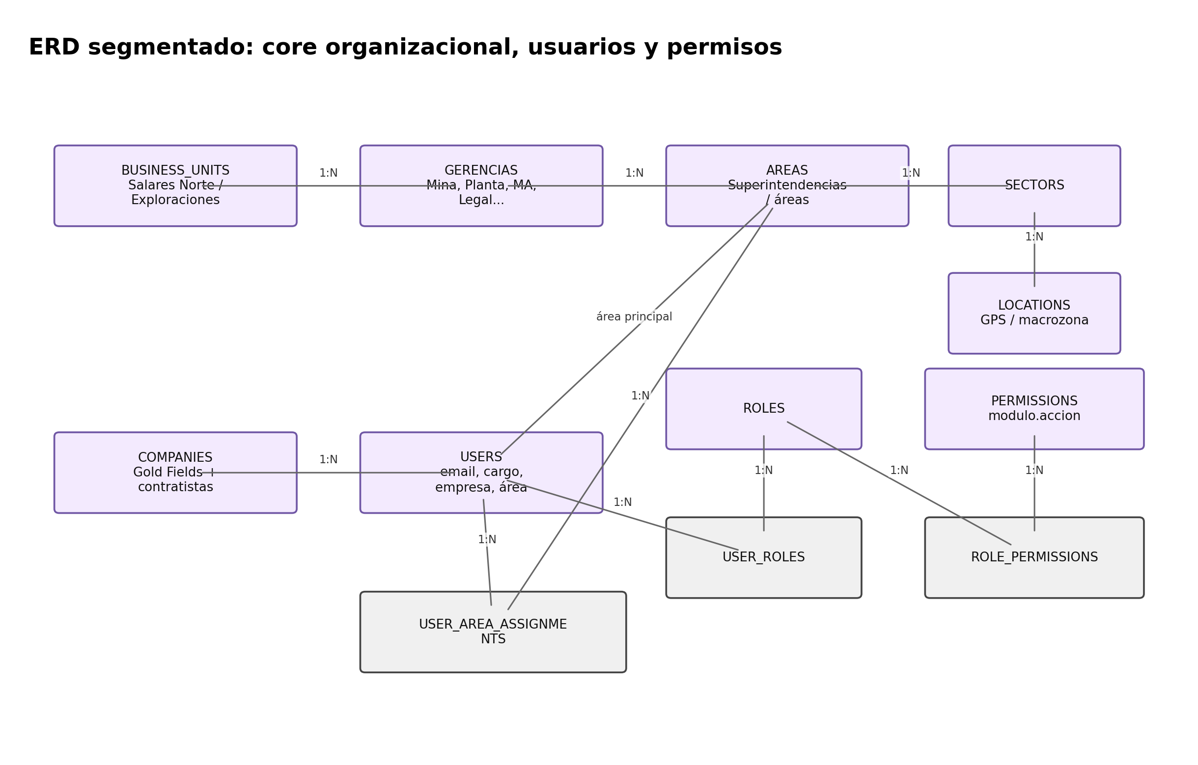
Figura - ERD segmentado: Core organizacional, usuarios y permisos.

7.2 Capa transversal de evidencias, auditoría, workflow y notificaciones
Permite reutilizar adjuntos, comentarios, transiciones y alertas sin duplicar tablas por módulo.
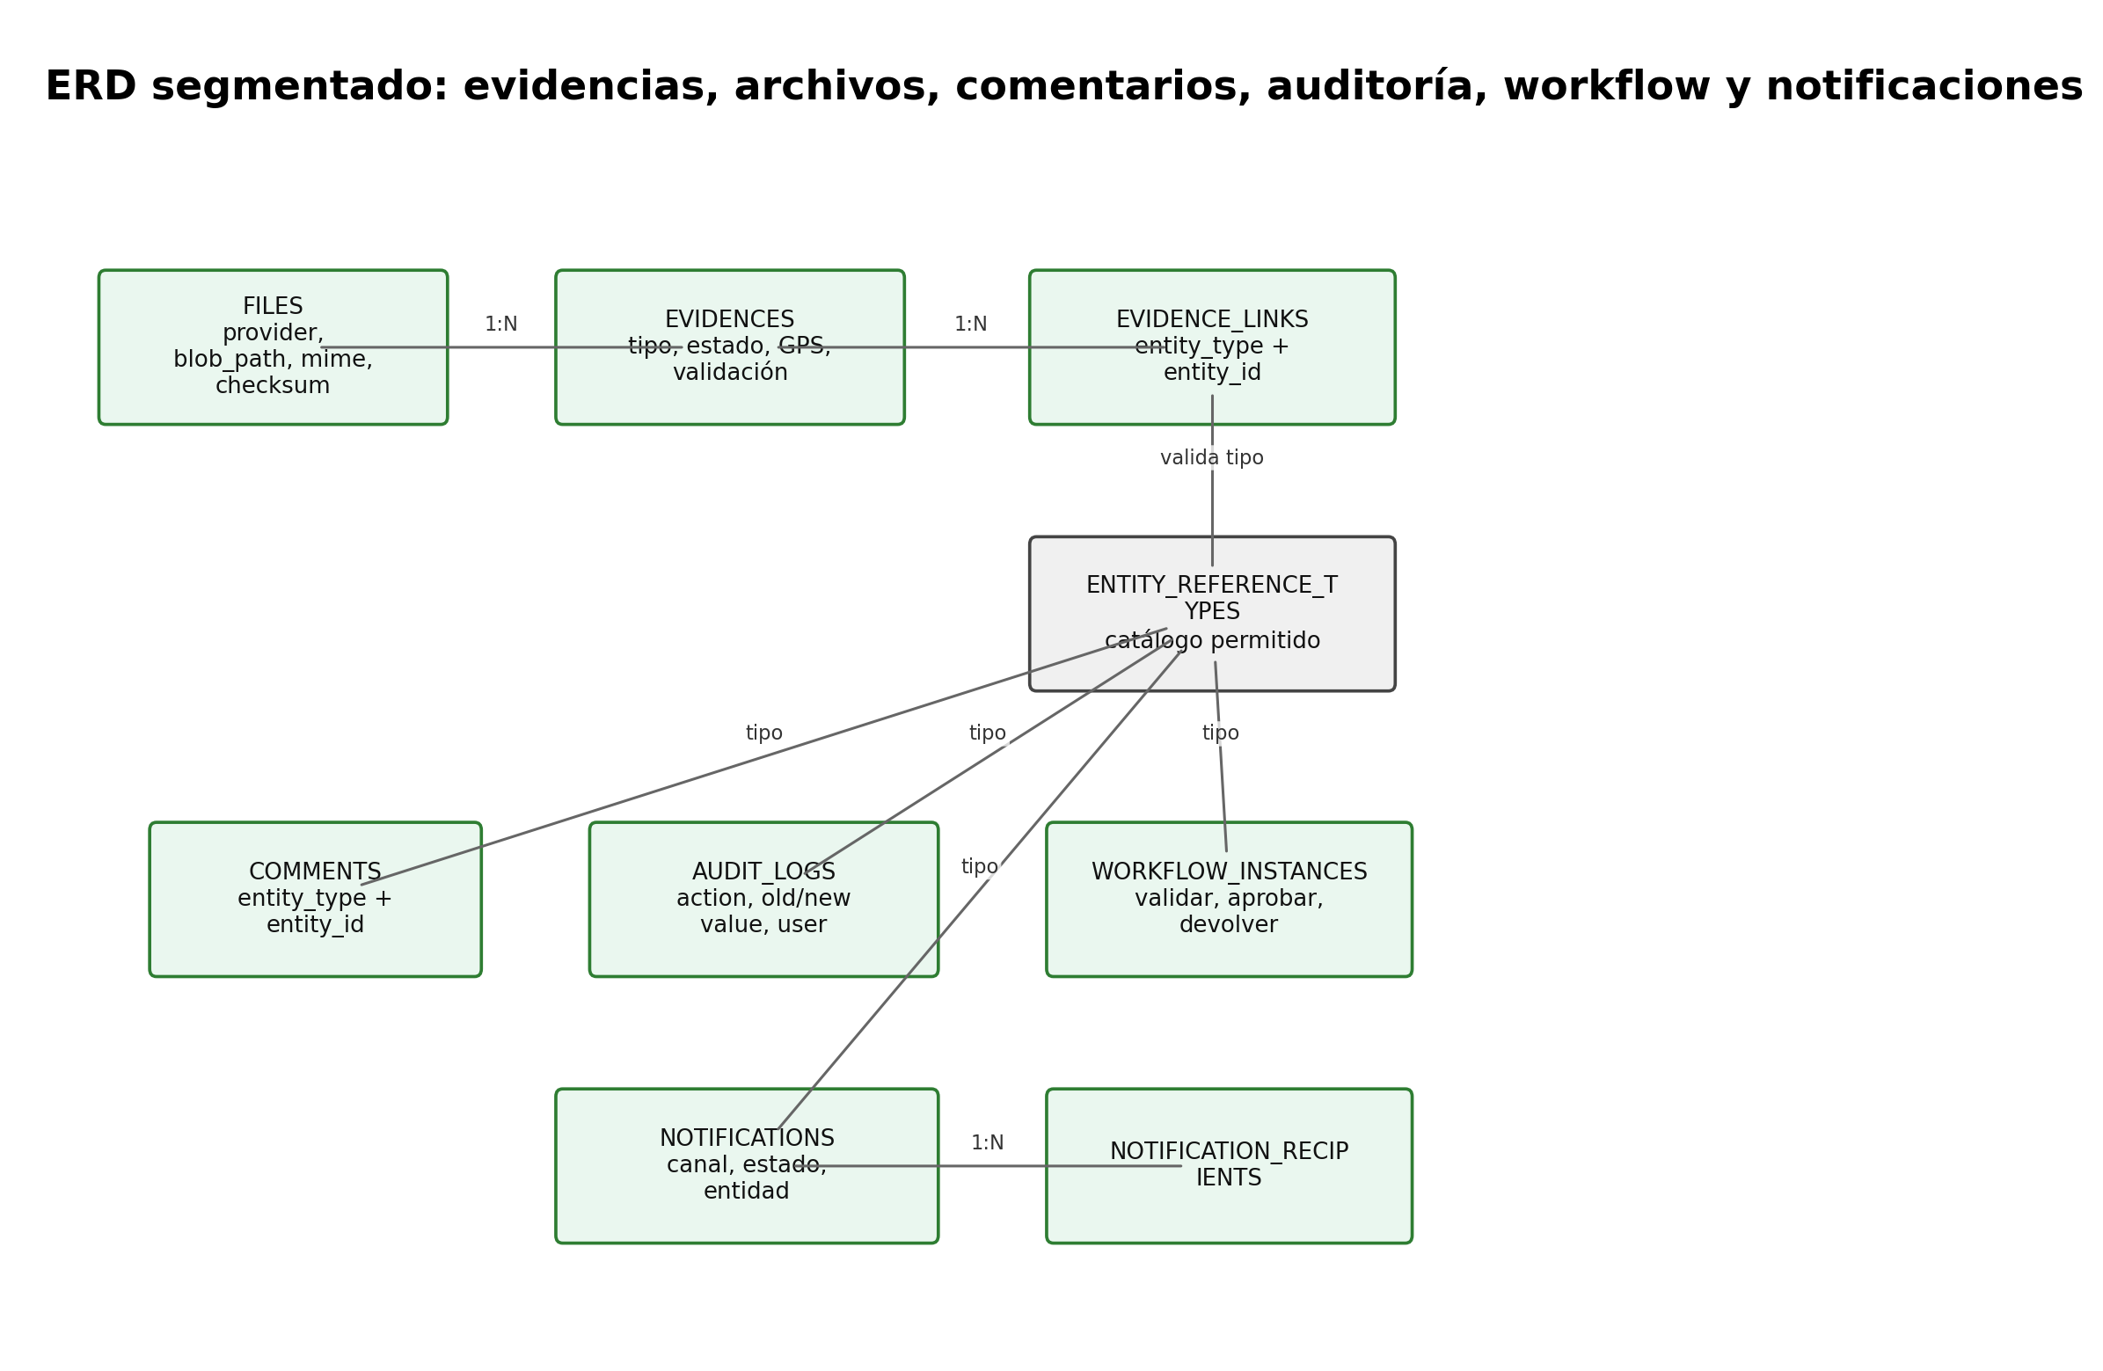
Figura - ERD segmentado: Capa transversal de evidencias, auditoría, workflow y notificaciones.

7.3 Inspecciones ambientales
Modela checklist/hallazgo, seguimientos S1/S2/S3, evidencias, cierre y exportación PDF.
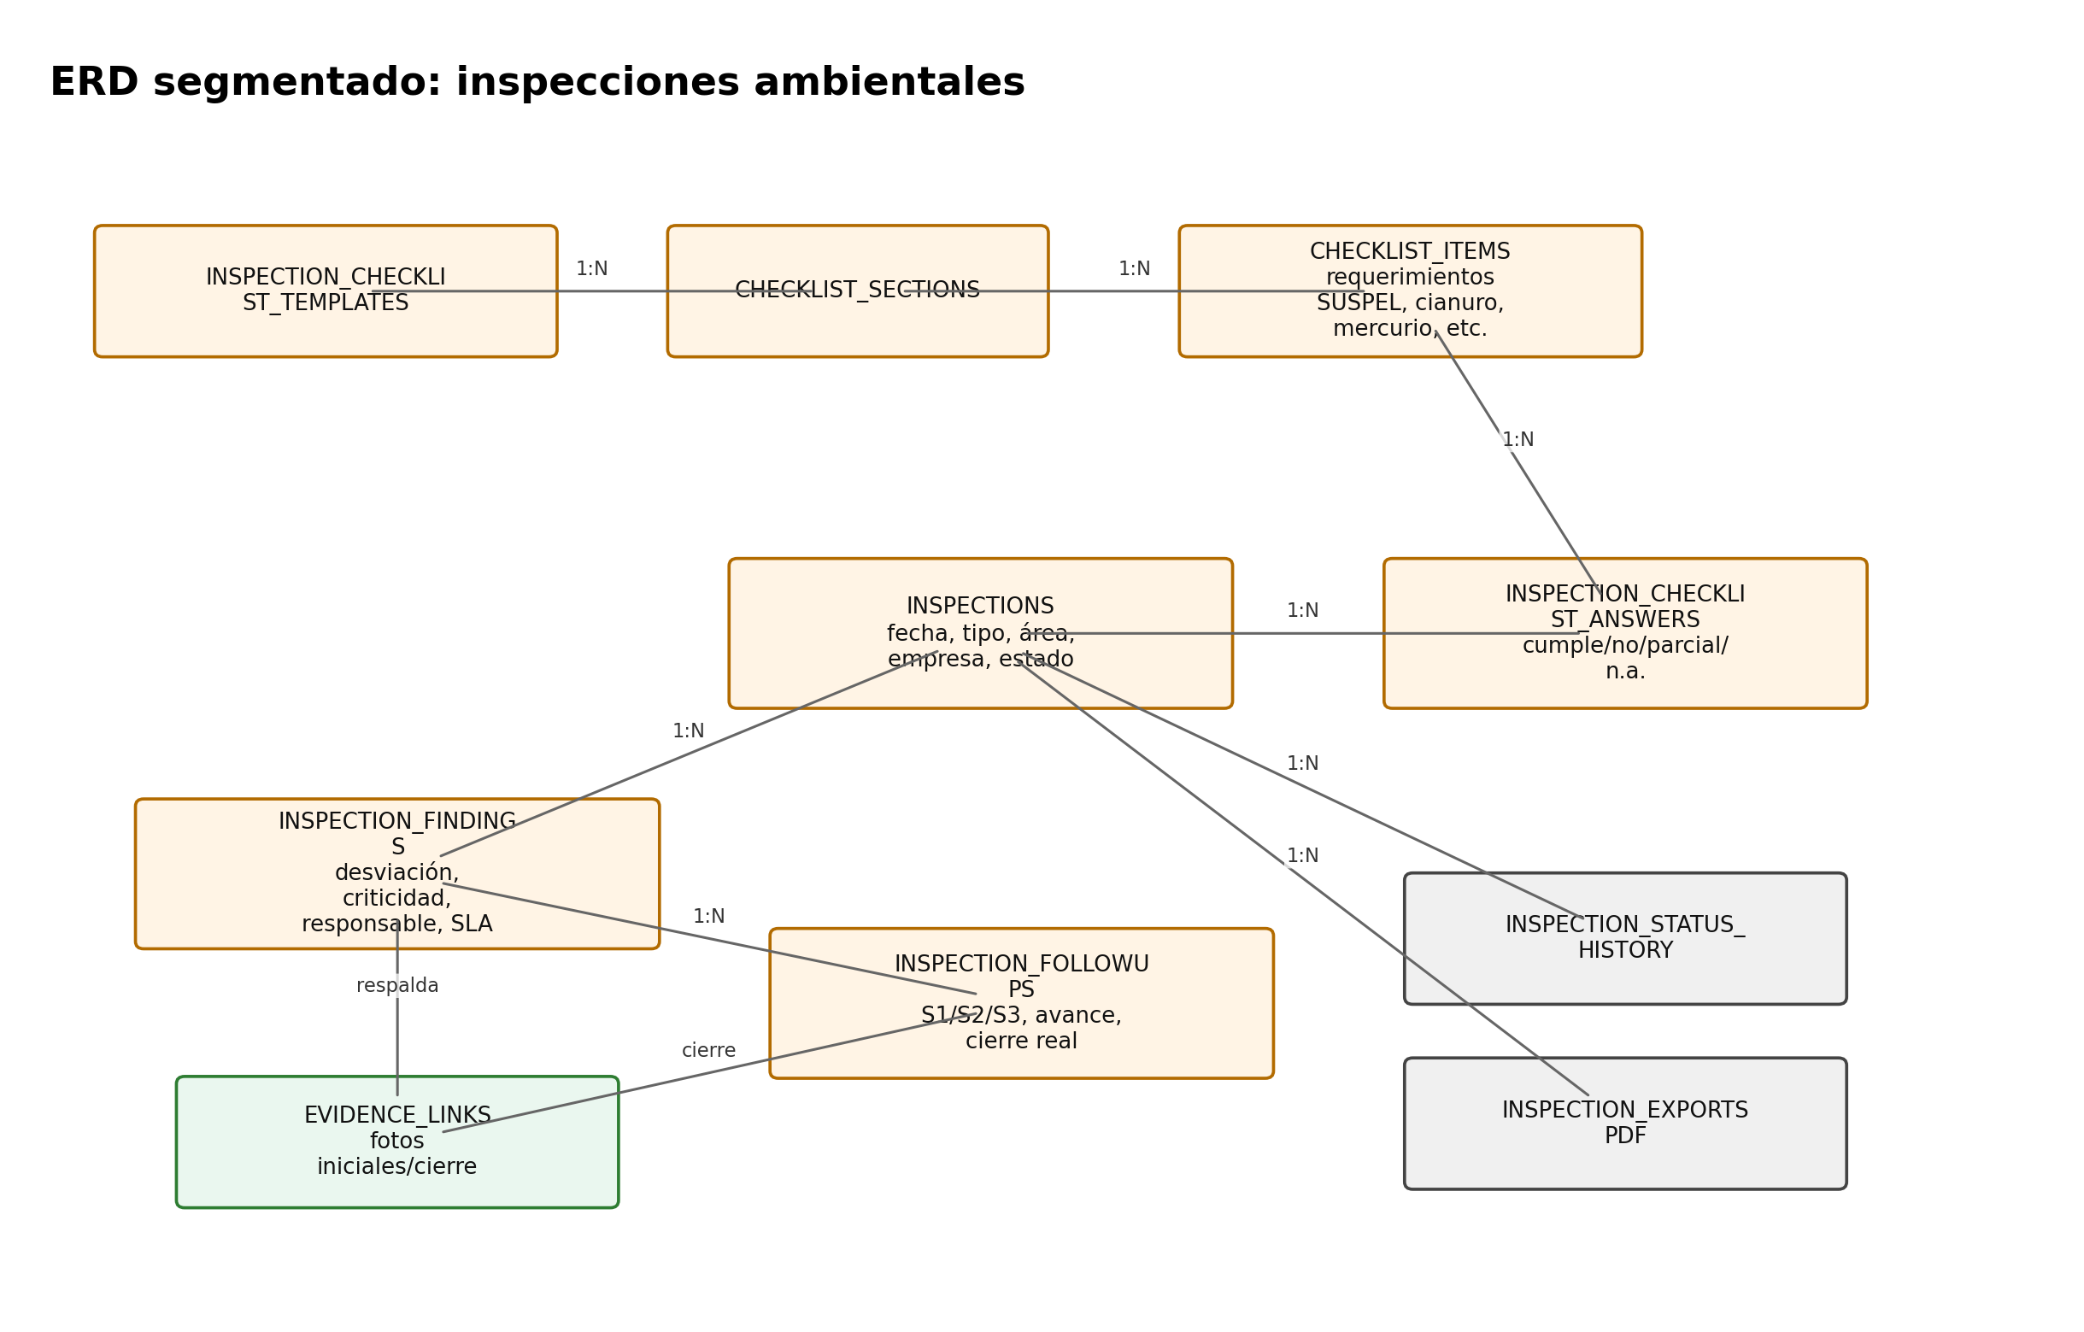
Figura - ERD segmentado: Inspecciones ambientales.

7.4 Incidentes ambientales
Modela Flash Report, clasificación nivel 0-5, SLA, acciones, ICAM/5 Por Qué y cierre.
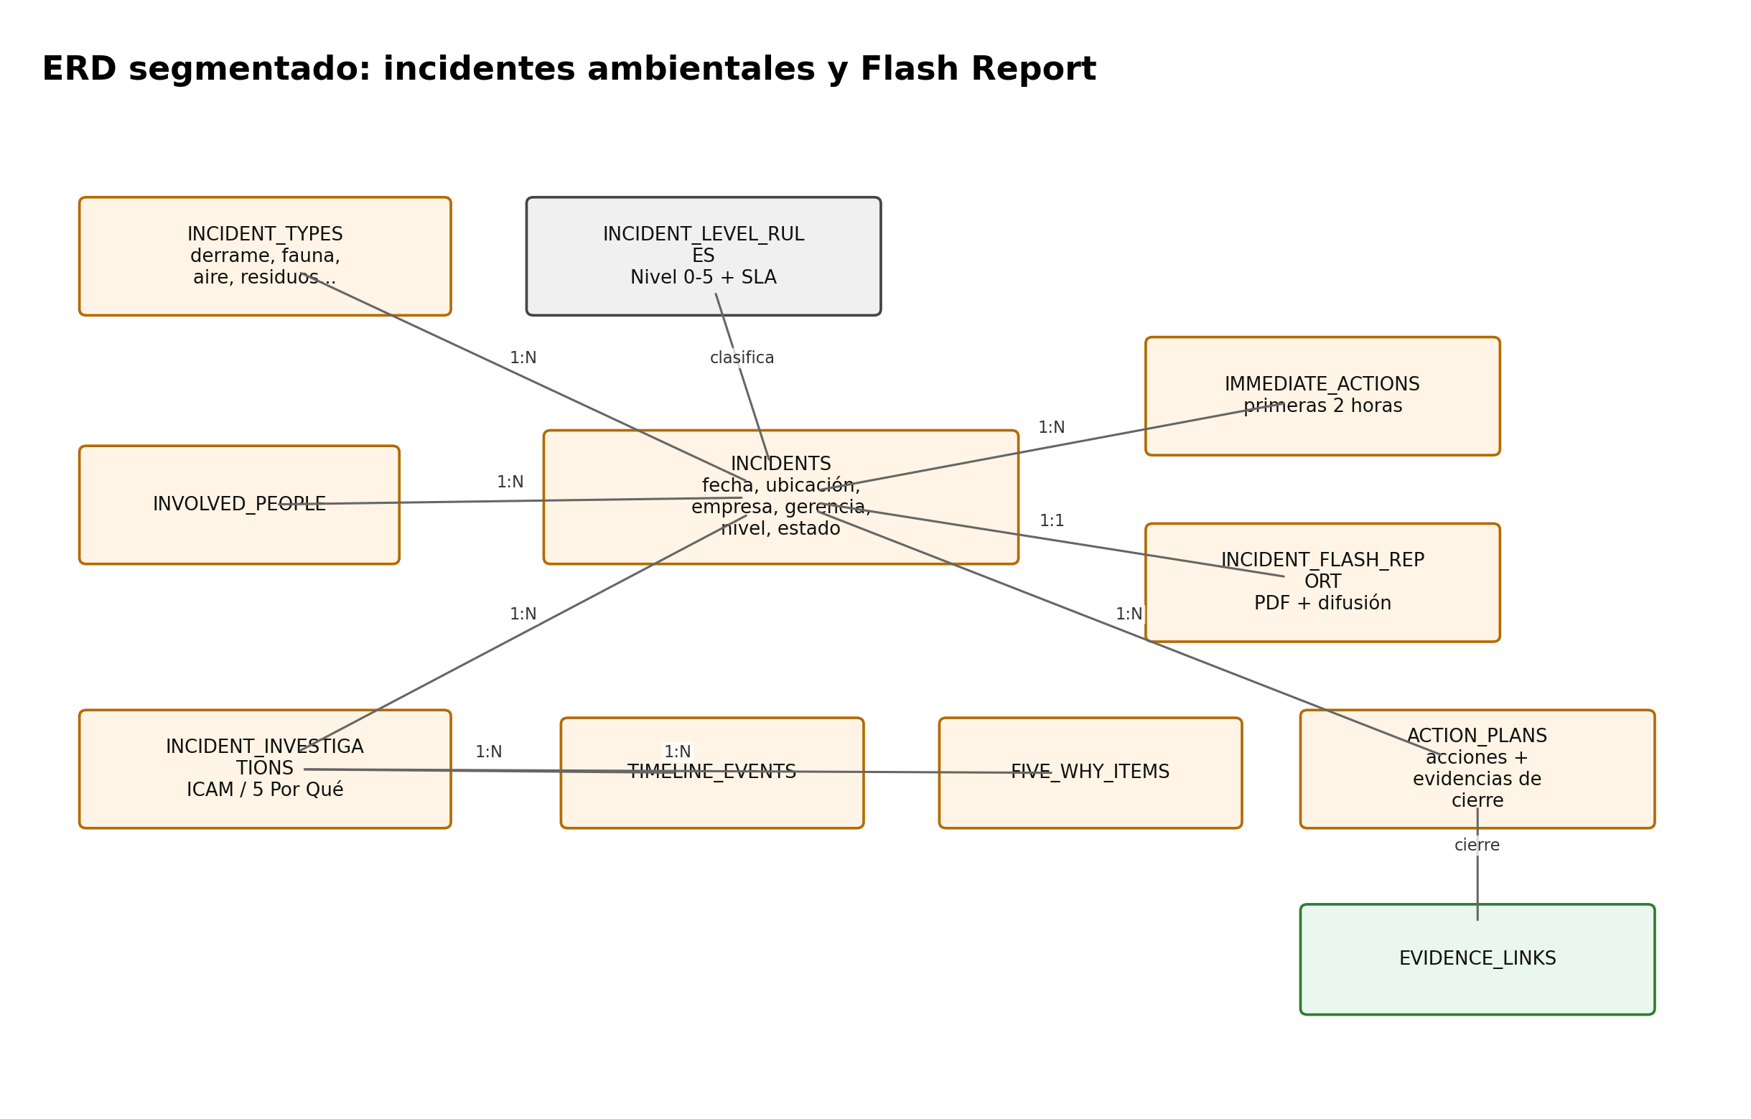
Figura - ERD segmentado: Incidentes ambientales.

7.5 MUE y controles críticos
Vincula MUE1-MUE6 con áreas, controles, ítems verificables, autoevaluaciones y evidencias.
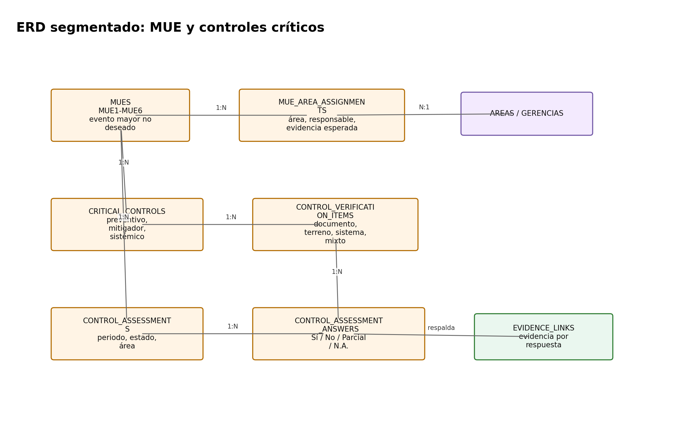
Figura - ERD segmentado: MUE y controles críticos.

7.6 SPR
Soporta parámetros mensuales, áreas responsables, evidencias SOX, workflow de aprobación y consolidación.
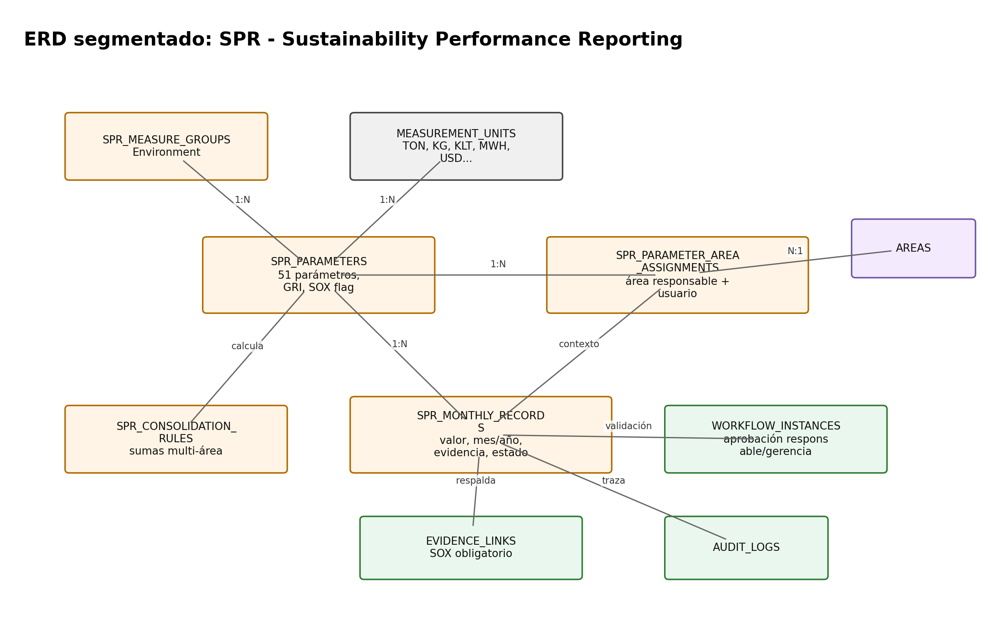
Figura - ERD segmentado: SPR.

7.7 Impuesto verde / emisiones
Soporta fuentes fijas, actividad mensual, factores, cálculos y umbrales normativos.
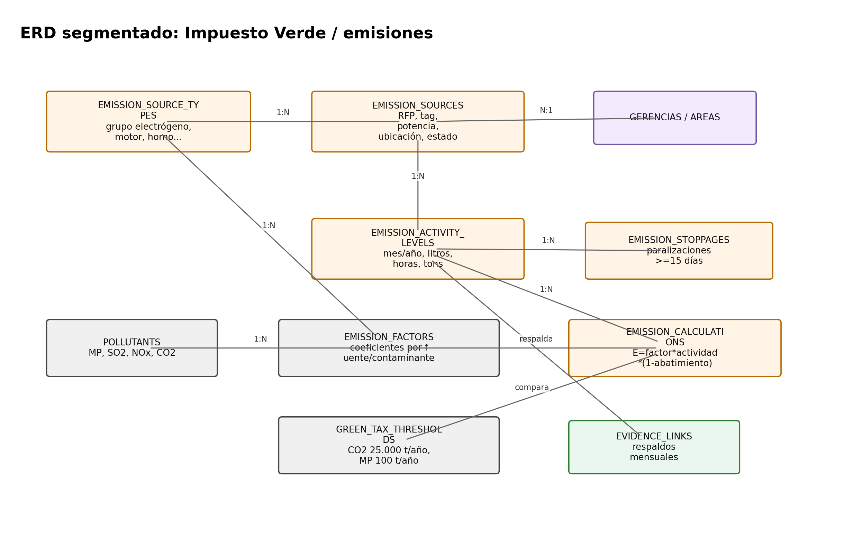
Figura - ERD segmentado: Impuesto verde / emisiones.

7.8 Referencia visual de trabajo con Mermaid
La imagen adjunta por el equipo muestra la intención de trabajar con ERD segmentados en Mermaid para analizar módulos específicos, en este caso SPR. La recomendación es mantener esa práctica como material vivo dentro de /docs/database y anexar los diagramas relevantes al ERS.
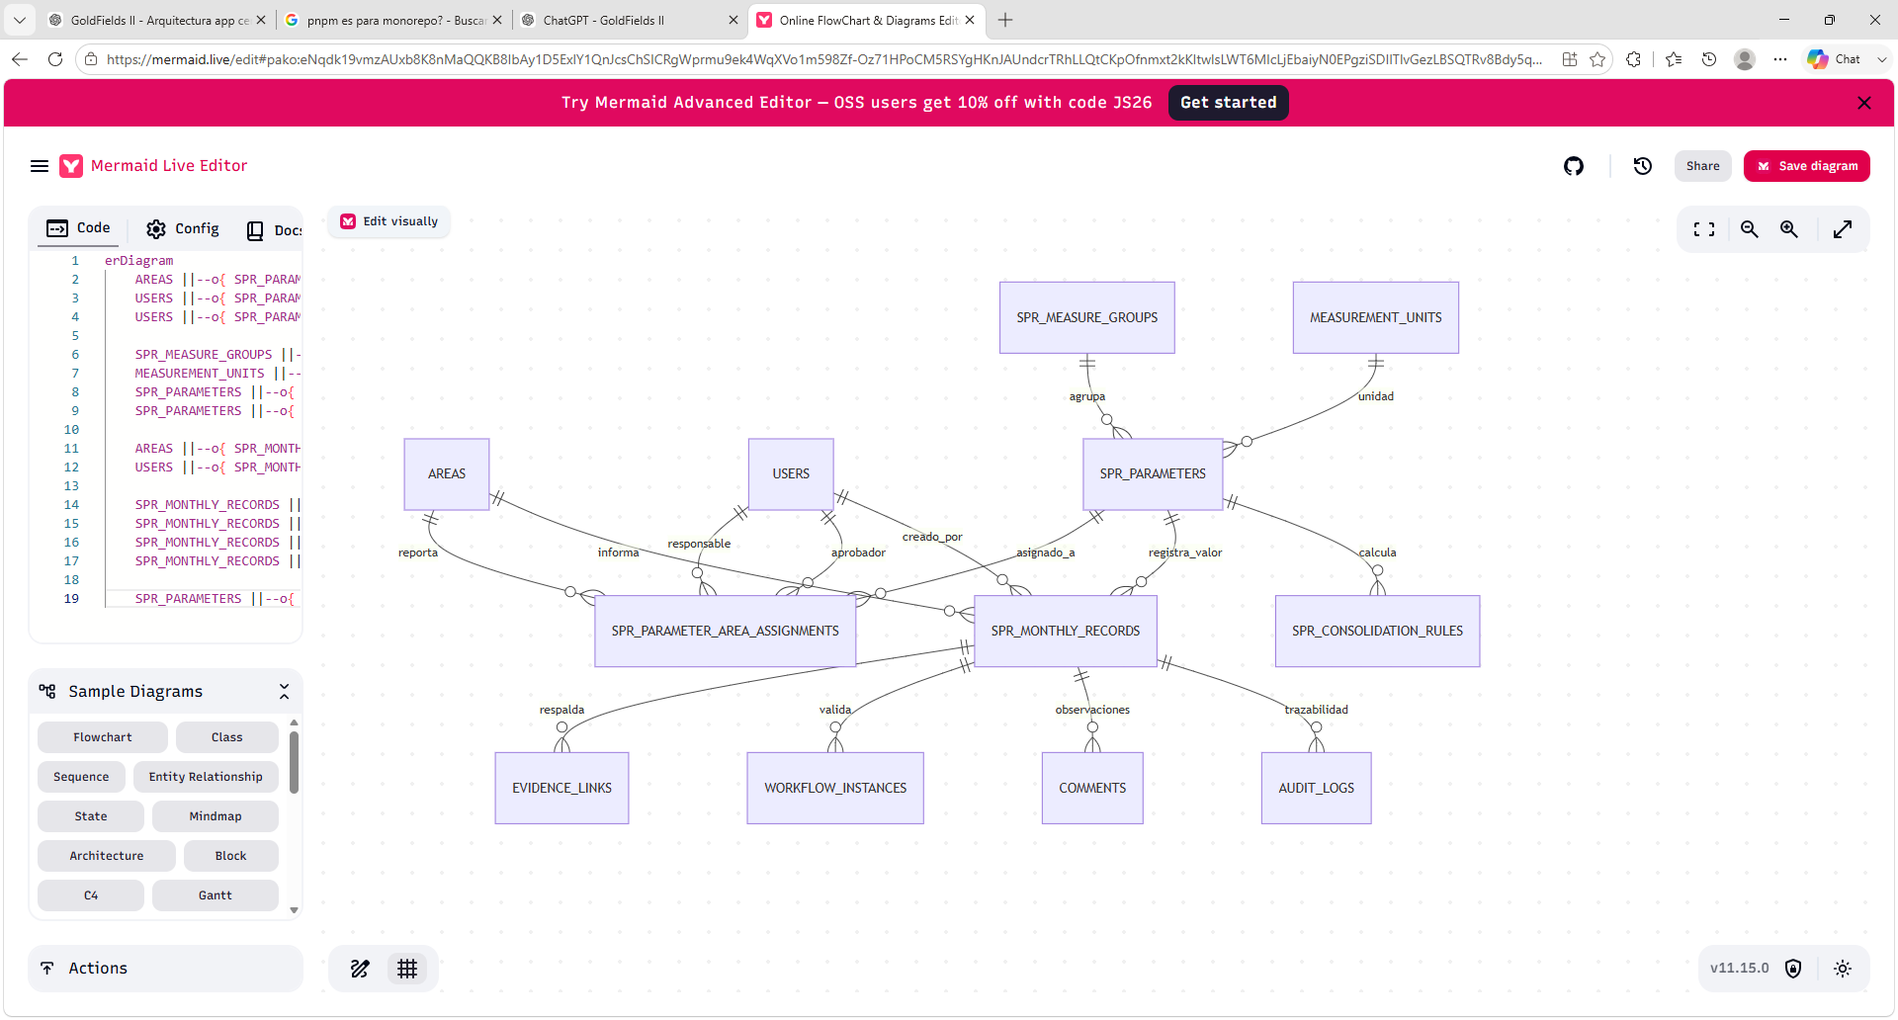
Figura - Referencia visual adjunta: ERD de SPR en Mermaid Live Editor.

8. Playbook de trabajo asistido por IA
Toda iteración con IA debe ser tratada como un cambio técnico controlado: contexto, alcance, archivos permitidos, restricciones, validaciones y salida esperada. El objetivo es que la IA trabaje sobre la arquitectura, no contra ella.
Principio | Aplicación práctica
Contexto obligatorio | Cada prompt debe indicar app, módulo, tipo de cambio, documentos a leer y archivos involucrados.
Cambios pequeños | Pedir un módulo, endpoint, pantalla o flujo por solicitud. Evitar prompts masivos que toquen todo el repo.
Contratos primero | Si falta un tipo de frontera HTTP, primero proponer cambio en @aurelia/contracts y luego ajustar consumidores.
No duplicar tipos | La IA no debe crear enums/interfaces locales si ya existen o pertenecen a contracts.
No romper UI kit | Figma Make debe integrar diseños con componentes existentes, tokens, grid/flex y estados loading/empty/error/success.
No inventar migraciones | Para BD, partir del DDL/ERD validado y generar migraciones revisables.
Validar siempre | Todo prompt debe pedir comandos de verificación y resumen de resultados.
Revisión humana | La IA puede sugerir, generar y refactorizar, pero PRs y reglas de negocio críticas requieren revisión humana.

Rol de IA | Uso recomendado | No debe hacer
Arquitecto/CTO | Revisar consistencia, decidir límites de módulo, detectar acoplamientos y deuda. | Escribir cambios grandes sin plan ni confirmación.
Backend agent | Crear DTOs, services, endpoints, entities, migraciones y tests alineados al DDL. | Exponer entidades TypeORM ni saltarse migrations.
Frontend agent | Integrar vistas, hooks, services, estados UI, permisos y componentes del UI kit. | Hacer fetch directo, duplicar server state en Zustand o usar layouts absolutos.
Figma Make | Convertir diseño en pantallas/componentes integrados al repo, respetando brief y tokens. | Crear una app paralela o componentes visuales no reutilizables.
QA agent | Ejecutar checklist, revisar PR, detectar regresiones, proponer tests y validar comandos. | Aprobar sin evidencia de build/lint/test.

9. Matriz de documentos .md que debe leer cada solicitud
El prompt debe incluir explícitamente los documentos que la IA debe leer antes de modificar código. Esta matriz evita que cada agente trabaje con supuestos distintos.
Tipo de solicitud | Documentos obligatorios | Objetivo
Solicitud general de contexto | docs/PROJECT_CONTEXT.md, docs/ARCHITECTURE.md, docs/DEVELOPMENT_WORKFLOW.md | Entender producto, stack, límites y flujo de trabajo.
Cambio en contracts | docs/CONTRACTS_GUIDELINES.md, docs/ARCHITECTURE.md, docs/API_GUIDELINES.md | Agregar/ajustar enums, interfaces y DTOs sin acoplar frameworks.
Backend API | docs/API_GUIDELINES.md, docs/CONTRACTS_GUIDELINES.md, docs/database/04-ddl-postgres-draft.sql, docs/database/05-typeorm-entities-plan.md | Mantener DTOs, services, mappers, entities y migraciones alineados.
Base de datos / entidades | docs/database/01-db-requirements.md, 02-domain-model.md, 03-erd-conceptual.md, 04-ddl-postgres-draft.sql, 05-typeorm-entities-plan.md, 06-implementation-roadmap.md | Respetar modelo, relaciones, enums, seeds y orden de migración.
Figma Make / web | docs/FIGMA_MAKE_BRIEF.md, docs/FRONTEND_GUIDELINES.md, docs/UI_UX_GUIDELINES.md, docs/STATE_MANAGEMENT.md, docs/CONTRACTS_GUIDELINES.md | Integrar diseño responsive, UI kit, services, hooks y roles.
Mobile inspecciones/incidentes | docs/FIGMA_MAKE_BRIEF.md, docs/MOBILE_OFFLINE_STRATEGY.md, docs/CONTRACTS_GUIDELINES.md, docs/PROJECT_CONTEXT.md | Mantener Expo/RN, offline, GPS, evidencia y sync.
Reportabilidad/dashboard | docs/PROJECT_CONTEXT.md, docs/database/05-typeorm-entities-plan.md, docs/UI_UX_GUIDELINES.md, Guía Maestra de Dashboard correspondiente | Alinear KPIs, filtros, SQL/views y visualizaciones.
QA / PR review | docs/DEVELOPMENT_WORKFLOW.md, docs/ARCHITECTURE.md, docs/CONTRACTS_GUIDELINES.md, docs/API_GUIDELINES.md o FRONTEND_GUIDELINES.md según aplique | Validar comandos, restricciones y ausencia de acoplamientos.

10. Plantillas de prompts por tipo de tarea
Cada plantilla debe adaptarse al módulo concreto. La IA debe devolver primero un plan cuando el cambio sea estructural o toque contratos, entidades o migraciones.

10.1 Prompt base para Figma Make / integración de vista web
Contexto: estás trabajando en el repo Aurelia. Antes de generar código, lee:
- docs/FIGMA_MAKE_BRIEF.md
- docs/FRONTEND_GUIDELINES.md
- docs/UI_UX_GUIDELINES.md
- docs/STATE_MANAGEMENT.md
- docs/CONTRACTS_GUIDELINES.md
App objetivo: apps/web
Módulo: <dashboard | inspections | incidents | critical-controls | reports | admin | spr | emissions>
Tipo de tarea: integrar diseño Figma en una pantalla existente / nueva pantalla / componente reutilizable.
Reglas obligatorias:
- No usar posiciones absolutas ni anchos fijos para layout principal.
- Usar Tailwind grid/flex, tokens theme.css y shadcn/ui existente.
- No redefinir enums/interfaces; importar desde @aurelia/contracts.
- No hacer fetch directo desde componentes; crear service + hook TanStack Query.
- Zustand solo para estado UI, no para datos del servidor.
- Implementar loading, empty, error y success.
- Mantener rutas y permisos por Role.
Entrega esperada:
1. Plan breve de archivos a tocar.
2. Código integrado.
3. Lista de contratos usados o contratos faltantes propuestos.
4. Comandos ejecutados y resultado.
5. Riesgos o pendientes.

10.2 Prompt base para backend API / TypeORM
Actúa como backend engineer NestJS + TypeORM en el repo Aurelia.
Lee antes de modificar:
- docs/API_GUIDELINES.md
- docs/CONTRACTS_GUIDELINES.md
- docs/database/04-ddl-postgres-draft.sql
- docs/database/05-typeorm-entities-plan.md
- docs/database/06-implementation-roadmap.md
Objetivo: implementar <endpoint | entidad | service | migración | seed> para el módulo <módulo>.
Alcance permitido: <listar carpetas y archivos permitidos>.
Reglas:
- No compartir entidades TypeORM con frontend/mobile.
- DTOs NestJS deben implementar request interfaces desde @aurelia/contracts.
- Los controllers devuelven response types/mappers, no entidades.
- Si falta contrato, proponer cambio en packages/contracts antes de inventar tipos locales.
- No usar synchronize como mecanismo de diseño.
- Si hay migración, crearla revisable y explicar impacto.
- No implementar lógica de otros módulos no solicitados.
Entrega:
1. Plan y archivos a tocar.
2. Cambios realizados.
3. Migración/seed si aplica.
4. Comandos ejecutados: build, lint, test, migration:run si aplica.
5. Pendientes y riesgos.

10.3 Prompt base para cambios en @aurelia/contracts
Actúa como arquitecto de contratos TypeScript para @aurelia/contracts.
Lee:
- docs/CONTRACTS_GUIDELINES.md
- docs/ARCHITECTURE.md
- docs/API_GUIDELINES.md
Objetivo: agregar/ajustar contrato para <módulo>.
Necesidad funcional: <describir pantalla, endpoint o flujo que requiere el contrato>.
Reglas:
- Contracts debe seguir siendo agnóstico: sin NestJS, TypeORM, React, Expo, class-validator ni class-transformer.
- Enums en enums/*.enum.ts con valores UPPER_SNAKE.
- Requests en dtos/<dominio>/create-x.request.ts o update-x.request.ts.
- Responses deben representar frontera HTTP, no entidad de persistencia.
- Exportar desde barrels correspondientes e index raíz.
- Indicar consumidores que deben ajustarse: API DTOs, services web/mobile, hooks, tests.
Entrega:
1. Contratos propuestos.
2. Archivos a modificar.
3. Impacto en consumidores.
4. Comandos: pnpm build:contracts, pnpm build, pnpm lint.

10.4 Prompt base para QA / revisión de PR
Actúa como revisor técnico del PR en Aurelia.
Lee los documentos que apliquen según el cambio:
- docs/ARCHITECTURE.md
- docs/CONTRACTS_GUIDELINES.md
- docs/DEVELOPMENT_WORKFLOW.md
- docs/API_GUIDELINES.md o docs/FRONTEND_GUIDELINES.md
Objetivo: revisar el cambio <describir PR o branch>.
Revisa:
- No hay imports cruzados indebidos entre apps.
- Web/mobile no importan TypeORM/NestJS/class-validator.
- No se redefinen tipos que pertenecen a @aurelia/contracts.
- DTOs implementan contratos si son request de API.
- No se devuelven entidades TypeORM directamente.
- Layout web usa grid/flex y UI kit existente.
- Server state usa TanStack Query; UI state usa Zustand.
- Migraciones/seeds son idempotentes donde corresponda.
- Comandos de validación corren sin errores.
Entrega:
1. Veredicto: aprobar / aprobar con observaciones / solicitar cambios.
2. Hallazgos por severidad.
3. Archivos involucrados.
4. Comandos verificados.
5. Recomendaciones concretas.

11. Secuencias de validación y comandos
Las secuencias exactas pueden variar según scripts disponibles, pero el ERS debe exigir que todo cambio técnico declare qué validaciones ejecutó. El segundo seed solo debe ejecutarse si el seed es idempotente o se quiere comprobar idempotencia explícitamente.
# Secuencia general antes de comenzar una tarea
git pull origin main
pnpm install
pnpm build:contracts
# Validación global al finalizar cambios transversales
pnpm build --force
pnpm lint --force
pnpm test

# Secuencia backend con migraciones/seeds
git pull origin main
pnpm build:contracts
pnpm --filter api build
pnpm --filter api lint
cd apps/api
pnpm migration:run
pnpm seed
pnpm test
# Opcional para validar idempotencia del seed, si el script fue diseñado para ello:
pnpm seed

# Secuencia web / Figma Make
git pull origin main
pnpm build:contracts
pnpm --filter web lint
pnpm --filter web build
pnpm --filter web test
# Validación manual adicional:
# - revisar responsive en breakpoints clave
# - revisar estados loading/empty/error/success
# - revisar permisos por Role

# Secuencia mobile
git pull origin main
pnpm build:contracts
pnpm --filter mobile-inspecciones lint
pnpm --filter mobile-inspecciones build
pnpm --filter mobile-incidentes lint
pnpm --filter mobile-incidentes build
# Validación manual adicional:
# - captura de foto/GPS
# - modo sin conexión
# - sincronización posterior

12. Definition of Done por tipo de cambio
Tipo de cambio | Criterios mínimos de terminado
Contrato compartido | Build de contracts OK; exports actualizados; consumidores identificados; no dependencia framework; API/web/mobile ajustados si aplica.
Endpoint API | DTO implementa contrato; validation pipe cubre entrada; service contiene lógica; mapper transforma entity a response; tests o casos mínimos; lint/build OK.
Entidad/migración | DDL revisado; migración versionada; entidad alineada; índices y constraints; migration:run OK; seed si aplica; no synchronize.
Vista web | Responsive; UI kit; servicios/hooks; estados UI; roles; sin fetch directo; sin duplicar server state; build/lint OK.
Vista mobile | RN flex; targets táctiles; conectividad pobre; captura de evidencia/GPS si aplica; sync definida; build/lint OK.
Dashboard/reporte | Filtros definidos; KPIs claros; queries eficientes; exportación si aplica; no cargar árboles completos; validación con datos de prueba.
Prompt IA | Incluye docs obligatorios, alcance, archivos permitidos, restricciones, comandos y formato de entrega.

13. Riesgos, decisiones abiertas y recomendaciones
Tema | Riesgo si no se define | Recomendación
Autenticación | Diseñar usuarios/roles sin saber si habrá SSO, Azure AD/Entra ID, JWT propio o mixto. | Definir estrategia mínima para MVP y adaptadores futuros.
Roles por área/empresa | Permisos globales insuficientes para contratistas o áreas críticas como Mina. | Modelar roles con scope opcional por business_unit, area y company.
Offline mobile | Prometer operación en terreno sin estrategia de cola, conflictos y sincronización. | Definir si MVP será offline-first completo o tolerante a cortes.
PDF | Generar PDFs sin saber si deben quedar almacenados como evidencia final. | Definir si PDF es on-demand o archivo persistido en Blob Storage.
Figma Make | Integrar vistas pixel-perfect no mantenibles. | Forzar brief, grid/flex, shadcn/ui, tokens y revisión responsive.
IA | Confundir sugerencias con decisiones automáticas. | IA asistiva, con confirmación humana y feedback persistido.
SPR/Emisiones | Mezclar reglas regulatorias complejas con MVP operativo sin validación. | Separar módulos y validar reglas con negocio antes de cerrar migraciones finales.
Seeds | Duplicación de catálogos al correr seeds varias veces. | Seeds idempotentes con upsert/on conflict o scripts separados para demo.

14. Anexos

14.1 Fuentes internas consideradas
Fuente | Uso dentro del EDT / ERS
Repo: README.md | Estructura monorepo, stack, comandos, endpoints de ejemplo y contratos compartidos.
Repo: PROJECT_CONTEXT.md | Dominio funcional, roles, módulos y límites iniciales.
Repo: ARCHITECTURE.md | Stack, flujo de datos, dual build de contracts y reglas duras de dependencia.
Repo: CONTRACTS_GUIDELINES.md | Patrón @aurelia/contracts, DTO implements, qué vive/no vive en contracts.
Repo: API_GUIDELINES.md | Estructura backend, DTOs, mappers, migraciones y calidad.
Repo: FRONTEND_GUIDELINES.md | Estructura web, estado, services, roles y rutas.
Repo: FIGMA_MAKE_BRIEF.md | Reglas para integración de diseños, UI kit, responsive, contratos y checklist.
Repo: docs/database/01-06 | Requerimientos de BD, modelo de dominio, DDL draft, plan TypeORM y roadmap.
Guía Maestra de referencias para la creación de la base de datos | Incidentes, SPR, impuesto verde, inspecciones, entidades y reglas de negocio.
CCM / Autoevaluación / Self Assessment | MUE, controles críticos, evidencias esperadas y áreas responsables.
Imágenes de diseño | Pantallas de incidentes, inspecciones, dashboards, PDF, usuarios, notificaciones y flujos.

14.2 Mermaid snippets base para ERD segmentados
Estos snippets pueden copiarse a Mermaid Live Editor y completarse contra el DDL real conforme avancen las migraciones.

Core organizacional
erDiagram
BUSINESS_UNITS ||--o{ GERENCIAS : contiene
GERENCIAS ||--o{ AREAS : contiene
AREAS ||--o{ SECTORS : contiene
SECTORS ||--o{ LOCATIONS : contiene
COMPANIES ||--o{ USERS : emplea
USERS ||--o{ USER_ROLES : asigna
ROLES ||--o{ USER_ROLES : posee
ROLES ||--o{ ROLE_PERMISSIONS : habilita
PERMISSIONS ||--o{ ROLE_PERMISSIONS : concede
USERS ||--o{ USER_AREA_ASSIGNMENTS : cubre
AREAS ||--o{ USER_AREA_ASSIGNMENTS : asignada

Transversal
erDiagram
FILES ||--o{ EVIDENCES : respalda
EVIDENCES ||--o{ EVIDENCE_LINKS : enlaza
ENTITY_REFERENCE_TYPES ||--o{ EVIDENCE_LINKS : valida_tipo
ENTITY_REFERENCE_TYPES ||--o{ COMMENTS : valida_tipo
ENTITY_REFERENCE_TYPES ||--o{ AUDIT_LOGS : valida_tipo
ENTITY_REFERENCE_TYPES ||--o{ WORKFLOW_INSTANCES : valida_tipo
NOTIFICATIONS ||--o{ NOTIFICATION_RECIPIENTS : destinatarios

Inspecciones
erDiagram
INSPECTION_CHECKLIST_TEMPLATES ||--o{ INSPECTION_CHECKLIST_SECTIONS : agrupa
INSPECTION_CHECKLIST_SECTIONS ||--o{ INSPECTION_CHECKLIST_ITEMS : contiene
INSPECTIONS ||--o{ INSPECTION_CHECKLIST_ANSWERS : responde
INSPECTION_CHECKLIST_ITEMS ||--o{ INSPECTION_CHECKLIST_ANSWERS : verifica
INSPECTIONS ||--o{ INSPECTION_FINDINGS : genera
INSPECTION_FINDINGS ||--o{ INSPECTION_FOLLOWUPS : seguimiento
INSPECTIONS ||--o{ INSPECTION_STATUS_HISTORY : historial
INSPECTIONS ||--o{ INSPECTION_EXPORTS : exporta

Incidentes
erDiagram
INCIDENT_TYPES ||--o{ INCIDENTS : clasifica
INCIDENT_LEVEL_RULES ||--o{ INCIDENTS : determina_sla
INCIDENTS ||--o{ INCIDENT_INVOLVED_PEOPLE : involucra
INCIDENTS ||--o{ INCIDENT_IMMEDIATE_ACTIONS : mitiga
INCIDENTS ||--|| INCIDENT_FLASH_REPORTS : genera
INCIDENTS ||--o{ INCIDENT_INVESTIGATIONS : investiga
INCIDENT_INVESTIGATIONS ||--o{ INCIDENT_TIMELINE_EVENTS : reconstruye
INCIDENT_INVESTIGATIONS ||--o{ INCIDENT_FIVE_WHY_ITEMS : analiza
INCIDENTS ||--o{ INCIDENT_ACTION_PLANS : corrige

SPR
erDiagram
SPR_MEASURE_GROUPS ||--o{ SPR_PARAMETERS : agrupa
MEASUREMENT_UNITS ||--o{ SPR_PARAMETERS : unidad
SPR_PARAMETERS ||--o{ SPR_PARAMETER_AREA_ASSIGNMENTS : asigna
AREAS ||--o{ SPR_PARAMETER_AREA_ASSIGNMENTS : reporta
SPR_PARAMETERS ||--o{ SPR_MONTHLY_RECORDS : registra_valor
SPR_MONTHLY_RECORDS ||--o{ EVIDENCE_LINKS : respalda
SPR_MONTHLY_RECORDS ||--o{ AUDIT_LOGS : traza
SPR_PARAMETERS ||--o{ SPR_CONSOLIDATION_RULES : calcula

14.3 Checklist operativo para cada solicitud a IA
- ¿La solicitud declara app, módulo y tipo de cambio?
- ¿Incluye los .md obligatorios según la matriz?
- ¿Define archivos permitidos y archivos que no deben tocarse?
- ¿Indica si puede modificar @aurelia/contracts?
- ¿Exige plan antes de escribir cuando toca arquitectura, entidades, contratos o migraciones?
- ¿Incluye restricciones: no TypeORM en frontend/mobile, no fetch directo, no layouts absolutos, no duplicar enums?
- ¿Pide comandos de validación y resultado?
- ¿Pide resumen de riesgos y pendientes?
- ¿Incluye Definition of Done aplicable?

